Colegio República Argentina
O’Carrol # 850- Fono 72- 2230332
Rancagua
TAREA DE LENGUAJE TERCEROS AÑOS
SEMANA 6.
DEL 4 AL 8 DE ABRIL
Nombre:
Curso: Fecha:
BASADO EN OA 4: Profundizar la comprensión de las narraciones leídas: extrayendo información explícita e implícita; describiendo a los personajes.

- A continuación, encontrarás el solucionario de las actividades anteriores, revisa tu trabajo, servirá para conocer tus fortalezas.
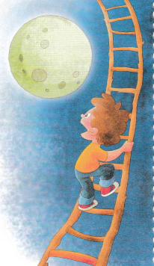
- 1. ¿Qué observas en la imagen?
Observo a un niño que está subiendo la escalera y que está mirando la Luna.
La respuesta debe tener esos tres elementos: niño, escalera, Luna.

- ¿Por qué el niño hablará con la Luna?
En esta respuesta no hay errores. Sólo estamos trabajando la imaginación por tanto puede responder sin límites.
Ej. Porque el niño quiere pedirle un deseo a la Luna.

- ¿De qué podrá hablar con la luna?
En esta respuesta tampoco hay errores. Seguimos trabajando la imaginación por tanto puede responder de forma variada.
Ej. El niño podrá hablar con la Luna sobre su deseo del corazón.

- Crea una hipótesis, respondiendo la siguiente pregunta:
¿De qué crees que se tratará este cuento?
Yo creo que este cuento se tratará de
En esta pregunta se debe relacionar el título con la imagen. Idealmente considerar las preguntas 1,2 y 3 para responder.
Ej. Yo creo que este cuento se tratará de un niño que se sube a una escalera para hablar con la Luna para pedirle un deseo que nace de su corazón.

DURANTE LA LECTURA
Ahora, ¡A leer el cuento!, no olvides respetar comas y puntos, además de leer con entonación.
El niño que le hablaba a la Luna
Martín era un niño, de ojos color café, pelo claro, curioso y muy imaginativo. Hace poco se había cambiado de casa y no tenía muchos amigos cerca de su nuevo hogar. Le gustaba conversar, pero a veces no tenía con quién hacerlo.
Una noche, a Martín se le ocurrió una fantástica idea: subir a una escalera para conversar con la Luna. Todas las noches le contaba:
- Hoy me he divertido mucho jugando y leyendo cuentos en mi habitación – decía
Algunas veces Martín le contaba:
- Mamá está enojada porque me he portado mal.
Un día, Martín conoció a una niña colorina llamada Julieta. Tenía pecas, ojos verdes y la piel rosada. Al conversar se dieron cuenta de que eran vecinos y empezaron a juntarse muy seguido.
Martín comenzó a contarle todo lo que le pasaba a Julieta, quien era muy alegre y simpática. Ella se divertía mucho con Martín y también le contaba lo que le sucedía. Y así poco a poco, martín dejo de conversar con la Luna. ¡Ahora tenía una nueva amiga!
ATENCIÓN
- Lee nuevamente tu hipótesis de la página anterior.
¿Se trataba de lo que pensabas? ¿Sí? ¿No? ¿Por qué?
En esta pregunta queremos comprobar la hipótesis. No hay hipótesis erróneas. Lo importante es su fundamentación o sea el por qué.
Ej. La hipótesis no se trataba de lo que pensaba porque en el texto, el niño llamado Martín conversaba con la Luna porque no tenía muchos amigos al cambiarse de casa.

DESPUÉS DE LEER
- Lee y recuerda estas habilidades y conceptos.
Describir es expresar de forma detallada las características que se aprecian en objetos, seres vivos, lugares, fenómenos o situaciones. | Podemos describir a un personaje considerando sus características físicas, sentimientos y personalidad. | Las características físicas se refieren, por ejemplo, a su estatura, su color de pelo, su forma de vestir, edad, entre otros. | Mientras las características psicológicas son los sentimientos y la personalidad, corresponde a la forma de ser del personaje.

Luego de leer, realiza las siguientes actividades.
- Encierra con verde las características físicas y con rojo los sentimientos o rasgos de la personalidad de los personajes.
Piel rosada pelo claro imaginativo alegre colorina

Ojos verdes conversador pequeño simpática curioso

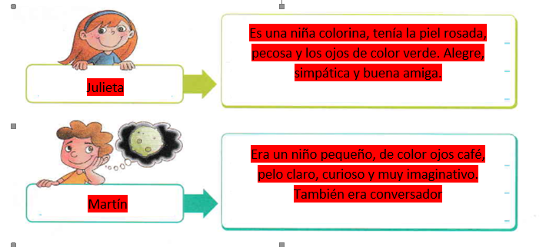
- Escribe el nombre de cada personaje. Luego, descríbelos en el recuadro.

- Responde marcando con una X la alternativa correcta. Puedes copiar la letra de la alternativa en el cuaderno.
9. ¿Cuál de las siguientes oraciones describe correctamente a Martin?  - Es pequeño, colorín, pecoso y conversador.  - Es pequeño, de pelo negro, piel morena e imaginativo.  - Es pequeño, de pelo claro, curioso, conversador y muy imaginativo.  - Ninguna de las anteriores. | 10. ¿Por qué Martín era un niño ingenioso?  - Porque pensaba muy poco.  - Porque no pensaba.  - Porque era muy creativo.  - Porque era muy solitario.
11. ¿Por qué razón Martín habla con la luna?  - Porque era su mejor amiga.  - Porque se sentía solo.  - Porque le recordaba a su mamá.  - Ninguna de las anteriores. | 12. En la oración “Martín sube la escalera para conversar con la Luna”  ¿Qué palabra puede reemplazar la palabra subrayada, sin perder el sentido de la oración?  - Reír.  - Mirar.  - Charlar.  - Gritar.
13. En la oración “Mamá está enojada” ¿Qué palabra puede reemplazar la palabra subrayada sin perder el sentido de la oración?  - Feliz.  - Triste.  - Pensativa.  - Gruñona. | 14. ¿Por qué Martín no tenía amigos?  - Porque era muy peleador  - Porque hace poco se había cambiado de casa.  - Porque no le gustaba conversar con los demás.  - Porque no podía salir.
15. ¿Qué le gustaba hacer a Martín?  - Salir  - Jugar  - Conversar  - Cantar | 16. ¿Qué idea se le ocurrió a Martín?  - Hablarles a sus vecinos.  - Conversar con la Luna  - Hacer video llamadas  - Todas las anteriores
17. ¿Quién era Julieta?  - Una niña que vivía cerca de Martín.  - La mamá de Martín.  - Una compañera de Martín.  - La novia de Martín. | 18. ¿Por qué Martín dejo de conversar con la Luna?  - Porque se enojaron.  - Porque la Luna no le respondía.  - Porque ahora tenía una nueva amiga.  - Porque no podía salir de noche.
19. ¿Cómo era Julieta?
- Era colorina, no tenía pecas, ojos verdes, también era alegre y simpática.
- Era colorina, tenía pecas, ojos azules, era alegre y traviesa.
- Era colorina, tenía pecas, ojos verdes, también era alegre y simpática.
- Era colorina, tenía pecas, ojos verdes, también era enojona.

DESAFÍO
El bibliotecario
El bibliotecario es un joven muy simpático que se llama Gabriel. Es una persona amable, amistosa y tranquila. Además, es delgado y alto. Tiene el pelo negro y sus ojos son expresivos.

- Completa el siguiente cuadro con la información del texto recién leído.
Características físicas | Características de la personalidad

